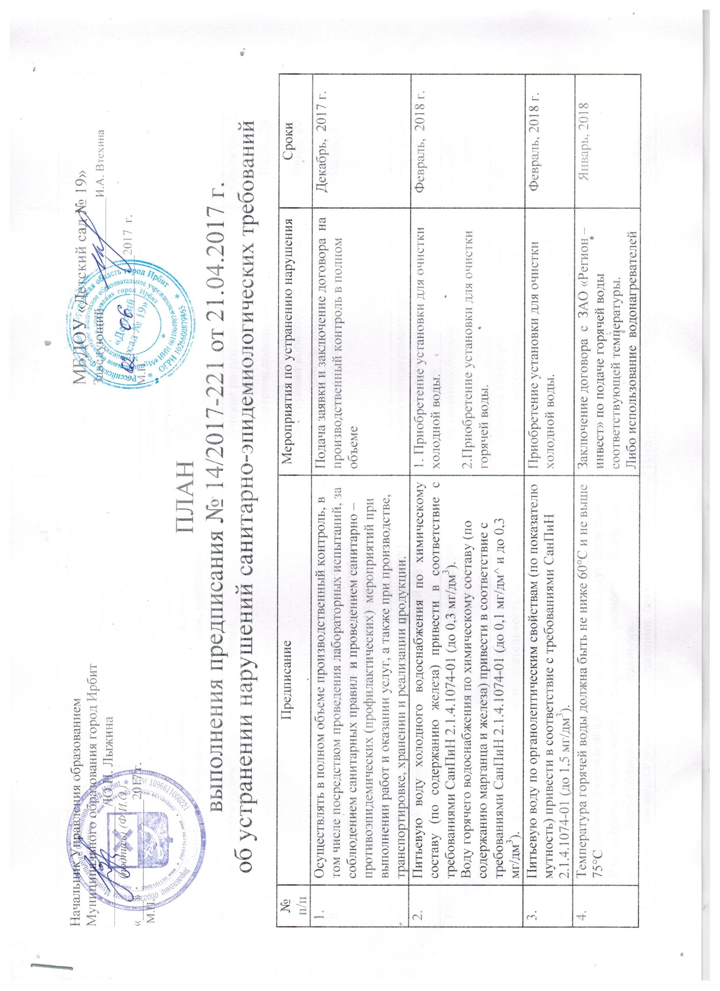

ПЛАН выполнения предписания № 14/2017-221 от 21.04.2017 г. об устранении нарушений санитарно-эпидемиологических требований

№ п/п | Предписание | Мероприятия по устранению нарушения | Сроки
1. | Осуществлять в полном объеме производственный контроль, в том числе посредством проведения лабораторных испытаний, за соблюдением санитарных правил и проведением санитарно – противоэпидемических (профилактических) мероприятий при выполнении работ и оказании услуг, а также при производстве, транспортировке, хранении и реализации продукции. | Подача заявки и заключение договора на производственный контроль в полном объеме | Декабрь, 2017 г.
2. | Питьевую воду холодного водоснабжения по химическому составу (по содержанию железа) привести в соответствие с требованиями СанПиН 2.1.4.1074-01 (до 0,3 мг/дм³).  Воду горячего водоснабжения по химическому составу (по содержанию марганца и железа) привести в соответствие с требованиями СанПиН 2.1.4.1074-01 (до 0,1 мг/дм^ и до 0,3 мг/дм³). | 1. Приобретение установки для очистки холодной воды.  2.Приобретение установки для очистки горячей воды. | Февраль, 2018 г.
3. | Питьевую воду по органолептическим свойствам (по показателю мутность) привести в соответствие с требованиями СанПиН 2.1.4.1074-01 (до 1,5 мг/дм³). | Приобретение установки для очистки холодной воды. | Февраль, 2018 г.
4. | Температура горячей воды должна быть не ниже 60°С и не выше 75°С | Заключение договора с ЗАО «Регион – инвест» по подаче горячей воды соответствующей температуры.  Либо использование водонагревателей для мытья посуды. | Январь, 2018
5. | Территория дошкольной образовательной организации должна иметь наружное электрическое освещение. Уровень искусственной освещенности во время пребывания детей на территории должен быть не менее 10 лк на уровне земли в темное время суток. | Установка освещения по периметру территории детского сада | Октябрь, 2017
6. | Ежегодно, в весенний период, на игровых площадках проводить полную смену песка. Вновь завозимый песок должен соответствовать гигиеническим нормативам по паразитологическим, микробиологическим, санитарнохимическим, радиологическим показателям. | Смена песка, соответствующего гигиеническим нормативам | Июнь, 2017
7. | Обеспечить условия для хранения овощей. | 1.Получение разрешения для реконструкции коридора.  2.Приобретение холодильного оборудования, стеллажей.  3.Реконструкция коридора, обустройство склада для хранения овощей. | Сентябрь, 2017  Июль, 2018  Июль, 2018
8. | В хозяйственной зоне оборудовать площадку для сбора мусора. На площадке с твердым покрытием установить контейнеры с крышками. Размеры площадки должны превышать площадь основания контейнеров. | Оборудование контейнерной площадки | Июль, 2017
9. | В дошкольной образовательной организации (группах) обеспечить условия для просушивания верхней одежды и обуви. | Установка отопительных приборов под шкафчиками детей для просушки верхней одежды | Июнь, 2019
10. | Заменить окна, конструкция окна должна предусматривать возможность организации проветривания помещений, предназначенных для пребывания детей. | Замена оконных блоков на конструкцию из ПВХ | Ежегодно в одной группе
11. | Объемно-планировочные решения помещений пищеблока должны предусматривать последовательность технологических процессов, исключающих встречные потоки сырой и готовой продукции. | 1.Установка перегородки для исключения встречных потоков сырой и готовой продукции.  2.Приобретение мясорубки для сырой продукции.  3.Облицовка стен плиткой | Июнь,, 2018
12. | Помещения стиральной и гладильной должны быть смежными. Входы (окна приема-выдачи) для сдачи грязного и получения чистого белья должны быть раздельными. | Реконструкция прачечной | Июнь. 2019
13. | Стены помещений должны быть гладкими, без признаков поражений грибком и иметь отделку, допускающую уборку влажным способом и дезинфекцию. | Изготовление фартуков возле раковин для мытья посуды и рук детей. | Ежегодно в одной группе.
14. | Заменить плитку на полу (имеющую дефекты) в туалетных, на пищеблоке. | Замена дефектной плитки на полу в туалетных и на пищеблоке | Июль, 2017
15. | То же, что п.9 - п.4.13. СанПиН 2.4.1.3049-13. | Установка отопительных приборов под шкафчиками детей для просушки верхней одежды | Июнь, 2019
16. | В группах заменить мебель с облицовкой нестойкой к воздействию влаги, моющих и дезинфекционных средств. | Замена мебели с облицовкой нестойкой к воздействию влаги | Ежегодно в одной группе
17. | Расстановка кроватей должна обеспечивать свободный проход детей между кроватями, кроватями и наружными стенами, кроватями и отопительными приборами. | 1.Перестановка кроватей, обеспечивающая свободный доступ между ними  2.Замена двухярусных кроватей на трансформируемые выдвижные. | Июнь, 2017  Июнь, 2018
18. | В туалетной для детей раннего возраста установить умывальную раковину для персонала. | Установка раковины для персонала | Июнь, 2017
19. | В туалетной младшей дошкольной и средней группы должно быть установлено по 4 умывальные раковины для детей и 1 умывальной раковине для взрослых, по 4 детских унитаза. | Установка по 4 умывальные раковины для детей и 1 умывальной раковине для взрослых, по 4 детских унитаза в туалетной младшей дошкольной и средней группы | Июль, 2018, 2019
20. | В туалетной подготовительной группы в умывальной зоне установить умывальные раковины с подводкой горячей и холодной воды для детей из расчета 1 раковина на 5 детей, 1 умывальная раковина для взрослых, детские унитазы из расчета 1 унитаз на 5 детей. Детские унитазы рекомендуется устанавливать в закрывающихся кабинах, высота ограждения кабины - 1,2 м (от пола), не доходящая до уровня пола на 0,15 м. | Установка умывальных раковин с подводкой горячей и холодной воды для детей из расчета 1 раковина на 5 детей, 1 умывальная раковина для взрослых. Установка закрывающихся кабин. | Июль, 2018, 2019
21. | Все помещения дошкольной организации ежедневно проветривать. | Замена оконных блоков на конструкцию из ПВХ, соответствующих требованиям | Ежегодно в одной группе
22. | То же, что нарушения п.2, п.З - п.3.4.3., п. 3.5. СанПиН 2.1.4.1074-01., | 1. Приобретение установки для очистки холодной воды.  2.Приобретение установки для очистки горячей воды. | Февраль, 2018 г.
23. | Пищеблок дошкольной организации оборудовать необходимым технологическим, холодильным и моечным оборудованием. | Оборудование пищеблока необходимым технологическим, холодильным и моечным оборудованием. | Июнь, 2018, 2019
24. | Для ополаскивания посуды (в том числе столовой) установить гибкие шланги с душевой насадкой. | Установка гибких шлангов в каждой группе | Июнь – декабрь, 2017
25. | Соблюдать режим мытья кухонной посуды (во второй секции ванны ополаскивание посуды проводится горячей водой с температурой воды ниже 65 °С). | Приобретение термометров в каждую группу для горячей воды | Сентябрь, 2017
26. | Соблюдать режим мытья столовой посуды (во второй секции ванны ополаскивание посуды проводится горячей водой с температурой воды ниже 65 °С). | Приобретение термометра для горячей воды | Сентябрь, 2017
27. | Пищевые продукты хранить в соответствии с условиями хранения, установленными предприятием-изготовителем. | Оборудование склада для хранения овощей | Июль, 2018
28. | Все помещения убирать влажным способом с применением моющих средств не менее 2 раз в день при открытых фрамугах или окнах | Замена оконных блоков на конструкцию из ПВХ, соответствующих требованиям | Ежегодно в одной группе
29. | На каждого ребенка необходимо иметь две смены наматрасников | Приобретение наматрасников из расчета по две смены на каждого ребенка | Январь, 2018
30. | Работники дошкольной образовательной организации должны быть привиты в соответствии с национальным календарем профилактических прививок, а так же по эпидемиологическим показаниям | 1.Согласование с участковым терапевтом плана прививок на год.  2. Приобретение вакцины. | Декабрь, 2017  Апрель, 2018
31. | То же, что п.30 - п.19.1. СанПиН 2.4.1.3049-13. | 1.Согласование с участковым терапевтом плана прививок на год.  2. Приобретение вакцины. | Декабрь, 2017  Апрель, 2018
32. | То же, что п.30 - п.19.1. СанПиН 2.4.1.3049-13. | 1.Согласование с участковым терапевтом плана прививок на год.  2. Приобретение вакцины. | Декабрь, 2017  Апрель, 2018

